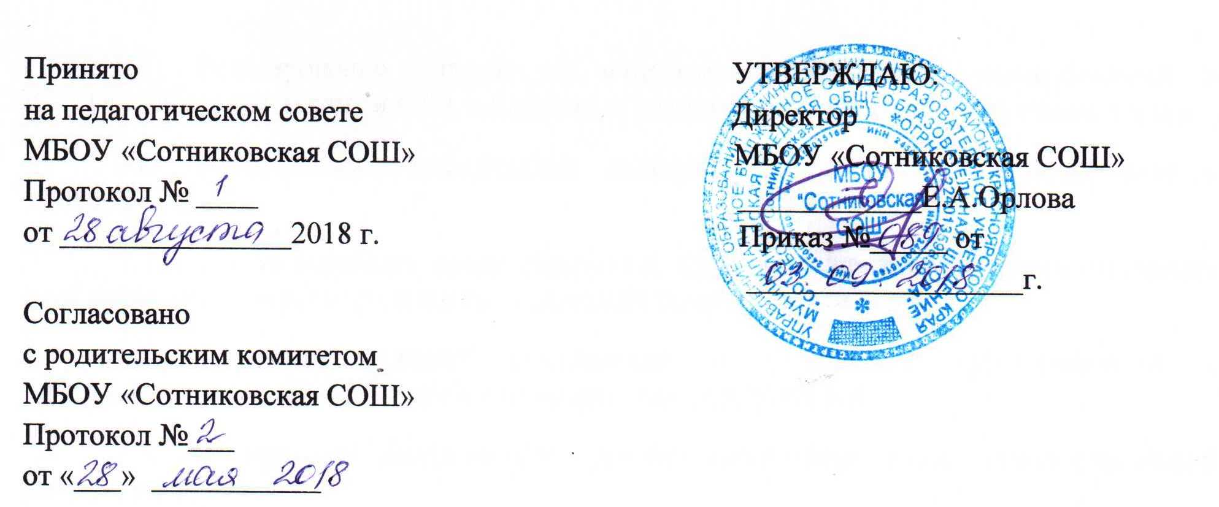
ПОЛОЖЕНИЕ
о дополнительных академических правах
и мерах социальной поддержки,
предоставляемых обучающимся
МБОУ «Сотниковская СОШ»

I. Общие положения.
1.1. Настоящий локальный нормативный акт разработан в соответствии с Федеральным Законом от 29.12.2012 №273-ФЗ «Об образовании в Российской Федерации» (п.29 ч.1, п.7 ч.2 ст.34), п.19.34 Приложения к рекомендациям письма № ИР-170/17, Федерального закона от 21.12.1996 № 159-ФЗ "О дополнительных гарантиях по социальной поддержке детей-сирот и детей, оставшихся без попечения родителей", Федерального закона от 24.06.1999 № 120-ФЗ "Об основах системы профилактики безнадзорности и правонарушений несовершеннолетних", а также законодательства, Уставом МБОУ «Сотниковская СОШ».
1.2.Настоящий локальный нормативный акт регламентирует дополнительные академические права и меры их социальной поддержки, предоставляемые обучающимся муниципального бюджетного общеобразовательного учреждения «Сотниковская средняя общеобразовательная школа» (далее – ОО).

II. Обучающимся предоставляются академические права на:
  - Выбор организации, осуществляющей образовательную деятельность, формы получения образования и формы обучения после получения основного общего образования или после достижения восемнадцати лет.
  - Предоставление условий для обучения с учетом особенностей их психофизического развития и состояния здоровья, в том числе получение социально-педагогической и психологической помощи, бесплатной психолого-медико-педагогической коррекции.
  - Обучение по индивидуальному учебному плану, в том числе ускоренное обучение, в пределах осваиваемой образовательной программы в порядке, установленном соответствующим локальным нормативным актом.
  - Освоение наряду с учебными предметами, курсами, дисциплинами (модулями) по осваиваемой образовательной программе любых других учебных предметов, курсов, дисциплин (модулей), преподаваемых в ОО, в порядке, установленном соответствующим локальным нормативным актом.
  - Зачет ОО, в установленном соответствующим локальным нормативным актом порядке, результатов освоения обучающимися учебных предметов, курсов, дисциплин (модулей), практики, дополнительных образовательных программ в других ОО.
  - Уважение человеческого достоинства, защиту от всех форм физического и психического насилия, оскорбления личности, охрану жизни и здоровья.
  - Свободу совести, информации, свободное выражение собственных взглядов и убеждений.
  - Каникулы - плановые перерывы при получении образования для отдыха и иных социальных целей в соответствии с законодательством об образовании и календарным учебным графиком.
  - Перевод в другое ОО, реализующее образовательную программу соответствующего уровня, в порядке, предусмотренном федеральным органом исполнительной власти, осуществляющим функции по выработке государственной политики и нормативно-правовому регулированию в сфере образования и локальными нормативными актами ОО.
  - Участие в управлении ОО в порядке, установленном ее уставом.
  - Ознакомление со свидетельством о государственной регистрации, с уставом, с лицензией на осуществление образовательной деятельности, со свидетельством о государственной аккредитации, с учебной документацией, другими документами, регламентирующими организацию и осуществление образовательной деятельности в ОО.
  - Обжалование актов ОО в установленном законодательством Российской Федерации и локальными нормативными актами ОО порядке.
  - Бесплатное пользование библиотечно-информационными ресурсами, учебной базой ОО в порядке, установленном соответствующим локальным нормативным актом.
  - Бесплатное пользование на время получения образования учебниками и учебными пособиями, а также учебно-методическими материалами, средствами обучения и воспитания в порядке, установленном соответствующим локальным нормативным актом.
  - Пользование в порядке, установленном локальными нормативными актами, объектами культуры и объектами спорта ОО.
  - Развитие своих творческих способностей и интересов, включая участие в конкурсах, олимпиадах, выставках, смотрах, физкультурных мероприятиях, спортивных мероприятиях, в том числе в официальных спортивных соревнованиях, и других массовых мероприятиях в порядке, установленном соответствующим локальным нормативным актом.
  - Поощрение за успехи в учебной, физкультурной, спортивной, общественной, научной, научно-технической, творческой, инновационной деятельности.
  - Совмещение получения образования с работой без ущерба для освоения образовательной программы, выполнения индивидуального учебного плана в порядке, установленном соответствующим локальным нормативным актом.
  - Охрану здоровья, которая включает:
- оказание первичной медико-санитарной помощи в порядке, установленном законодательством в сфере охраны здоровья;
- организацию питания обучающихся;
- определение оптимальной учебной, внеучебной нагрузки, режима учебных занятий и продолжительности каникул;
- пропаганду и обучение навыкам здорового образа жизни, требованиям охраны труда;
- организацию и создание условий для профилактики заболеваний, и оздоровления обучающихся, для занятия ими физической культурой и спортом;
- прохождение обучающимися в соответствии с законодательством Российской Федерации периодических медицинских осмотров и диспансеризации;
- профилактику и запрещение курения, употребления алкогольных, слабоалкогольных напитков, пива, наркотических средств и психотропных веществ, их прекурсоров и аналогов, и других одурманивающих веществ;
- обеспечение безопасности обучающихся во время пребывания в ОО;
- профилактику несчастных случаев с обучающимися во время пребывания в ОО;
10)проведение санитарно-противоэпидемических и профилактических мероприятий.

3. Меры социальной (материальной) поддержки и категории обучающихся, которым они предоставляются
3.1. Предоставление путевок в оздоровительные лагеря, в санаторно-курортные организации при наличии медицинских показаний, а также оплата проезда к месту лечения и обратно детям-сиротам и детям, оставшимся без попечения родителей, лицам из числа детей-сирот и детей, оставшихся без попечения родителей;
3.2. Предоставление путевок в оздоровительные лагеря за счет средств софинансирования из бюджета Красноярского края и за счет средств родителей;
3.3. Обеспечение бесплатным питанием учащиеся 1-11 классов в возрасте до 18 лет из многодетных семей, одиноких матерей (отцов) со средним душевым доходом, не превышающим 1.25 величины прожиточного минимума, установленного в районах Красноярского края на душу населения. (Устанавливается на основании «Положения о порядке организации питания в муниципальном бюджетном общеобразовательном учреждении «Сотниковская средняя общеобразовательная школа»);
3.4. Обеспечение бесплатным питанием учащиеся ОВЗ.
4. Порядок предоставления мер социальной (материальной) поддержки обучающимся
4.1. Администрация ОО определяет персональный состав обучающихся, получающих меры адресной социальной (материальной) поддержки. Список утверждается приказом руководителя ОО ежегодно.
4.2. Администрация ОО ходатайствует перед Администрацией Канского района о выделении путевок для обучающихся в оздоровительные лагеря за счет средств софинансирования из бюджета, о выделении путевок в оздоровительные лагеря, в санаторно-курортные организации детям-сиротам и детям, оставшимся без попечения родителей, лицам из числа детей-сирот и детей, оставшихся без попечения родителей, а также об оплате проезда к месту лечения и обратно.

